活动面板
- 面板样式
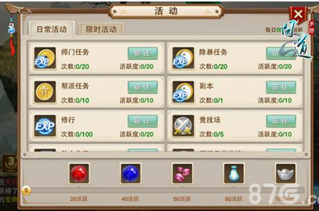
- 面板切页介绍
- ：点开后显示全天可参加并已开启的日常活动；如下图
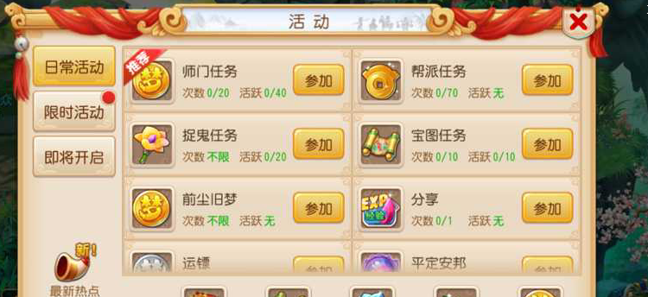
- 参加时间：全天，日常活动中的所有活动全天均可参加，点击按钮即可；
- 参加按钮：点击参加后，会自动传到指定场景或NPC处（根据具体活动规则决定）
- 活动次数：任务名称下方显示活动需要参加多少次完成和已经完成多少次；
- 翻页：手指在界面中上下滑动即可翻页；
- 排列规则：活动开启时间越近，活动排列越靠前；
- 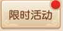：点开后特定时间才开启的活动项目，如下图
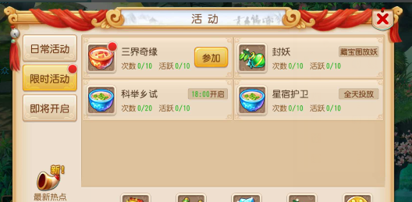
- 参加时间：限时，
- 活动开始：所有限时活动活动开始时，弹出提示框（弹窗有倒计时）：
XXX活动已开启，是否前往参加？
- 是（弹窗关闭，传送到指定NPC或场景处，根据活动规则决定）
- 否（弹窗关闭关闭，玩家继续游戏）
Ps：该弹窗规则：弹窗倒计时为60秒，读秒到0时，该弹窗自动关闭；
弹窗关闭时，仍没有进行选择的玩家默认选择否；
- 参加限时活动：已开始的限时活动，显示为“参加”，按钮可点
未开启的限时活动，显示开启时间，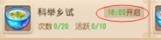
- ➢翻页：手指在界面中上下滑动即可翻页；
- 排列规则：活动开启时间越近，活动排列越靠前；
- 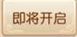：点开后显示玩家暂时没有开启的活动项目，如下图
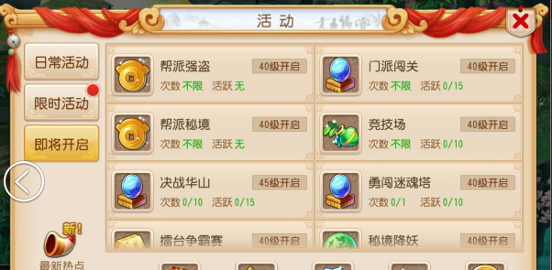
- 开启等级：界面中显示开启等级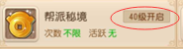
- 开启条件满足：满足开启条件后，会有活动开启提示，之后该活动会出现在日常活动或限时活动中（根据活动规则决定）；
- 排列规则：按照等级从低到高从界面上从上到下——从左到右排列；
- 相关按钮及功能介绍
- 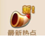：新出的活动，推荐玩家去参加的活动（内容暂不添加）
- 有活动次数的任务，完成后，后面会显示完成，不是按钮，如下图


- 活动框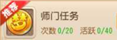：点击该图框任意位置后显示该活动介绍，如下图
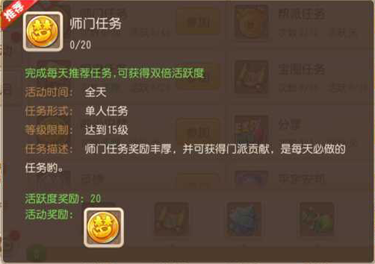
再次点击该框自动关闭

- 活动奖励图标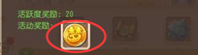：点击活动奖励图标后，介绍该奖励类型，功能和描述；如下图
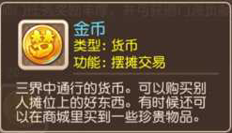
- 活跃度
完成指定活动会获得一定的活跃度（可在活动列表中增加字段，来控制这个活动可以获得多少的活跃度）。获得的活跃度将显示在下方的进度条上。达到指定的活跃度即可领取对应的奖励（活跃度和奖励对应的关系可以读取之前活跃度购买的表）。当有可以领取的奖励时，在活动右上角显示红点。当限时活动开启的时候，活动图标右上角也显示红点。点击一次按钮，或者活动结束。红点消失
已完成的活动显示在最后面。每天0点刷新活动次数的时候恢复排序

